社区团购App

需求工程项目计划说明书

**课 程**：__ _ _ 软件需求分析原理与实践 ___

**题 目**： 社区团购App需求工程项目计划说明书 _

**专业班级**：___ 软件工程1801、软件工程1802 ___

**组 长**：_____ _ _ G14-刘书宇-31801323_ ____ ___

**组 员**：____ _ __ G14-梁泽生-31803112__ __ ____

**组 员**：____ _ _ G14-彭昕怡-31803160__ _ _ __

**组 员**：____ _ _ G14-张安硕-31805379__ _ _ __

**组 员**：____ _ _ G14-谢子文-31809172__ _ _ __

|  |  |  |
| --- | --- | --- |
| 文件状态：  [√] 草稿  [ ] 正式发布  [ ] 正在修改 | 文件标识： | SRA2021-G14-项目计划书 |
| 当前版本： | 0.1.1 |
| 作 者： | 彭昕怡 |
| 完成日期： | 2021-3-14 |

目录

注：本文档参考GB+T-8567-2006计算机软件文档编制规范 3

版本历史 3

关键联系信息 3

一、引言 3

1.1编写目的 3

1.2项目说明 4

1.2项目背景 4

1.3 参考资料 4

1.4 标准、条约与约定 5

二、项目概述 5

2.1 项目目标 5

2.2工作内容 5

2.3 主要参加人员 5

2.4产品 6

2.5 验收标准 7

2.5.1 需要交付的软件 7

2.5.2 需提交的用户文档 7

2.5.3 需提交的内部文档 7

2.6 项目验收方式与依据 7

2.7完成计划的最迟期限 8

三、实施计划 8

3.1工作任务的分解与人员分工 8

3.2 WBS结构图 8

3.3项目组织结构 9

3.5里程碑说明 9

3.6预算 9

3.7关键问题 10

3.7.1风险评估与对策 10

四、支持条件 11

4.1设备支持 11

4.2技术支持 11

五．总结要点 12

六、附录 12

# 注：本文档参考GB+T-8567-2006计算机软件文档编制规范

# 版本历史

|  |  |  |  |  |
| --- | --- | --- | --- | --- |
| 版本/状态 | 编制员 | 审核员 | 起止日期 | 备注 |
| 0.1.1 | 彭昕怡 | 张安硕 | 2021.3.13  -2021.3.14 | 项目计划初步 |

# 关键联系信息

|  |  |  |  |
| --- | --- | --- | --- |
| 姓名 | 项目角色 | 手机 | 邮箱 |
| 刘书宇 | 项目经理 | 13656644320 | 31801323@stu.zucc.edu.cn |
| 梁泽生 | 项目成员 | 15290433011 | 31803112@stu.zucc.edu.cn |
| 彭昕怡 | 项目成员 | 18257609726 | 31803160@stu.zucc.edu.cn |
| 张安硕 | 项目成员 | 19967306539 | 31805379@stu.zucc.edu.cn |
| 谢子文 | 项目成员 | 13656654236 | 31809172@stu.zucc.edu.cn |

# 一、引言

## 1.1编写目的

此项目计划书的编写目的是为了给开发《社区团购App》做主要的规划和整合，在开发过程中起到引导作用，保证项目团队按时保质地完成项目目标，便于项目团队成员更好地了解项目情况，使项目工作开展的各个过程合理有序，以文件化的形式，把对于在项目生存周期内的工作任务范围、各项工作的任务分解、项目团队组织结构、各团队成员的工作责任、团队内外沟通协作方式、里程碑规划、开发进度、经费预算、项目内外环境条件、风险对策等内容做出的安排以书面的方式，作为项目团队成员以及项目干系人之间的共识与约定，它又是项目生命周期内的所有项目活动的行动基础、项目团队开展和检查项目工作的依据。

## 1.2项目说明

说明：

1. 待开发的软件系统的名称：社区团购App
2. 本项目的任务提出者、开发者：
   1. 任务提出者：企业助教
   2. 开发者：刘书宇、梁泽生、彭昕怡、张安硕、谢子文
3. 该软件系统同其他系统或其他机构的基本的相互来往关系：
   1. 所使用开发软件的所有者机构
   2. github版本管理远程库

## 1.2项目背景

社区团购是真实居住社区内居民团体的一种互联网线上线下购物消费行为，是依托真实社区的一种区域化、小众化、本地化、网络化的团购形式。社区居民可以通过平台、微信群互动团购 ，平台整合社区订单，开团销售，把相同小区人群的日常所需商品集中配送。配送完成后，社区居民即可主动上门自提。

2020年以来，新冠肺炎疫情改变了人们的消费习惯，社区团购迎来了爆发式增长。目前，瞄准住户周边开展业务的社区团购仍然是一个有待开发的市场。为了迎合市场，我们小组准备开发一个社区团购App，方便社区居民进行团购。

## 1.3 参考资料

[1]张海藩，牟永敏.软件工程导论(第6版)[M]北京：清华大学出版社

[2]GB/T 8567-2006, 计算机软件文档编制规范[S].

[3][美]KarlWiegers，JoyBeatty.软件需求（第3版）[M]北京：清华大学出版社

[4]管芳笛,郭丽莹,陈以君,王红.浅谈软件工程面向对象软件需求分析的研究[J].电脑编程技巧与维护,2021(02):22-23+54.

[5]周绍景,唐艳,邱发林.浅谈软件需求分析方法[J].科技信息,2007(02):37+119.

## 1.4 标准、条约与约定

GB/T 8567-2006 计算机软件文档编制规范

# 二、项目概述

## 2.1 项目目标

（1）按时按量完成项目的基本功能，按时发布产品及文档；本项目是由企业助教提出的基于(小区/社区)位置，时效性强，以视频形式为主,设计过程采用原型开发模型，多轮原型反馈进行需求确认的社区团购App；

（2）遵循规范化的项目运作标准，文档严谨完整，便于后续管理；

（3）团队每周例会，加强团队建设，提高团队综合实力。

## 2.2工作内容

1. 项目名称：社区团购App

2. 项目用途：社区居民进行社区团购。

3. 任务提出者：企业助教

4. 项目开发者：刘书宇、梁泽生、彭昕怡、张安硕、谢子文

5. 用户：社区居民

6. 课程名称：《软件需求分析原理与实践》

7. 承办小组：G14小组

8. 项目里程碑：

项目计划阶段评审

需求获取总结

需求分析总结

需求开发阶段总结

需求管理阶段总结

需求工程最后总结

9. 具体文档：

软件可行性分析报告；软件项目计划；软件项目章程； 需求规格说明书；测试计划；用户手册；需求变更说明书。

## 2.3 主要参加人员

项目经理：刘书宇

主要技术水平：有一定的前端基础

项目成员1：梁泽生

主要技术水平：有一定前端基础，正在学习springboot后端技术

项目成员2：彭昕怡

主要技术水平：有一定后端开发基础

项目成员3：张安硕

主要技术水平：有前端开发基础

项目成员4：谢子文

主要技术水平：有前端开发基础，良好的审美

## 2.4产品

**2.4.1****产品简介**

产品名称：社区团购

编程语言：Java、JavaScript、vue

使用场景：

1、普通社区居民可以通过平台、微信群互动团购，平台整合社区订单，开团销售，把相同小区人群的日常所需商品集中配送。配送完成后，社区居民即可主动上门自提。

2、老年公寓这种社区，或者为方便社区里腿脚不方便的人群（可以子女或者志愿者帮忙下单）或者工作比较繁忙没有时间自己采买的人群，由社区志愿者或者物业发起团购，工作繁忙的人群和身体不方便的人群可以便利自己在线上团购下单。

3、以后要是有比较严重的传染病期间，社区比较封闭，一些日用品的采买就可以，有小区居民不能出门，于是线上团购下单，物业负责组织或者居民代表作为团购发起人发起团购。

主要功能：我们的产品是一款社区团购App，需求者分为团购发起者与团购参与者。

团购发起者端功能如下

1. 开团模块，主要是团长将商品信息分享至社群进行推广。
2. 订单模块，主要是查看订单（包括全部、待收获、待提货等），可以进行退款/售后操作。
3. 钱包模块，主要是查看佣金收入明细，钱包余额，提现等。
4. 消息模块，主要是接收到货信息等。
5. 个人信息模块，主要是管理个人信息等。

团购参与者端功能如下

1. 商品模块，主要是浏览热销商品、超值商品、上新商品等，可以根据商品类别进行查看。商品信息展示以信息为主。
2. 购物车模块，主要是用户加购心仪商品进购物车，可以对购物车内的商品进行删改并进行结算。
3. 订单模块，主要是查看订单（包括全部、待付款、待提货等），可以进行退款/售后操作。
4. 消息模块，主要是接收商品到货信息等。
5. 个人信息模块，主要是管理个人信息、位置等。

**2.4.2 文件**

《GB T-8567-2006计算机软件文档编制规范》

《SRA2021-G14-可行性分析报告》 -2021/3/14

《SRA2021-G14-项目章程》 -2021/3/14

《SRA2021-G14-项目计划》 -2021/3/14

《SRA2021-G14-需求规格说明》

《SRA2021-G14-测试计划》

《SRA2021-G14-用户手册》

《SRA2021-G14-需求变更说明书》

## 2.5 验收标准

2.5.1 需要交付的软件

社区团购App

2.5.2 需提交的用户文档

用户手册

2.5.3 需提交的内部文档

* 可行性分析报告：主要说明该软件开发项目的实现在技术上、经济上和社会因素上的可行性，评述了合理地达到开发目标可供选择的各种可能实施方案，说明并论证所选定实施方案的理由。
* 项目章程：项目章程，是一个项目正式立项的标志，是制定项目管理计划，及其各项子计划如范围计划、进度计划、成本预算等的基础。作为项目最高指导文件，项目章程对整个项目的有效开展及成功至关重要。
* 项目计划：为软件项目实施方案制订出具体计划，应该包括各部分工作的负责人员、开发的进度、开发经费的预算、所需的硬件及软件资源等。
* Tbd

## 2.6 项目验收方式与依据

**A.总验收标准**

本项目采用分阶段提交成果和验收的方法。在得到本阶段成果的确认以后，再开始下一阶段的实施工作。以保证项目始终在实施双方意见一致的前提下进行。

项目阶段验收将根据双方确认的本阶段实施目标，工作计划和提交的阶段工作完成报告作出结论。

项目各个阶段的考评的方式将通过课堂评审来执行。

**B.系统验收标准**

tbd

**C.文件验收标准**

各个文档都应满足GB8567（国标）的相关标准。

## 2.7完成计划的最迟期限

2021年 6月 30日

# 三、实施计划

## 3.1工作任务的分解与人员分工

见甘特图

## 3.2 WBS结构图

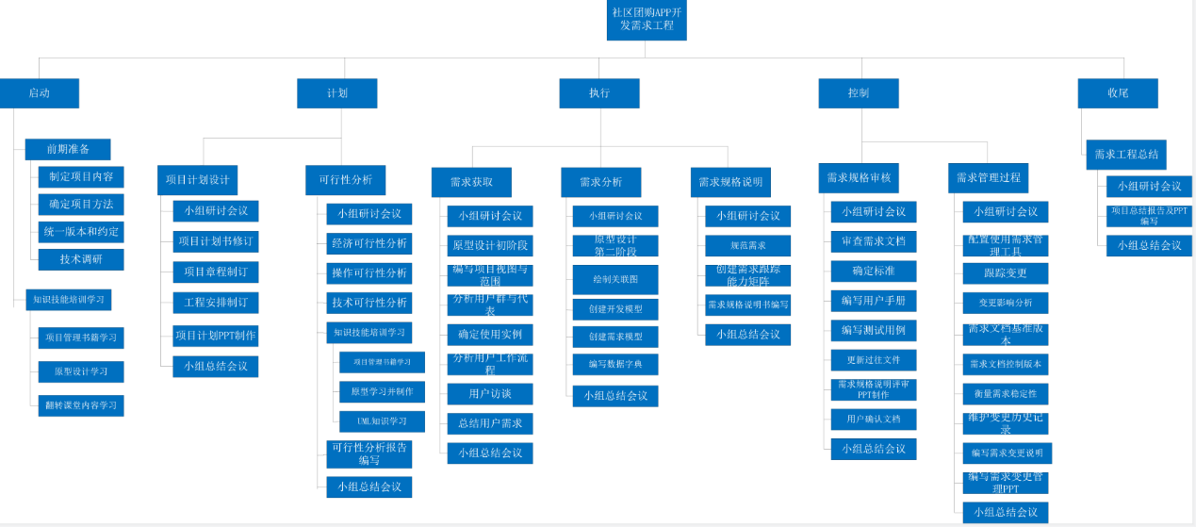

## 3.3项目组织结构

项目组织主要由用户方、开发小组、指导教师组成。用户方提供对软件的需求，开发小组常与用户方进行需求的确认和软件原型的确认，指导教师对软件项目需求工程的过程予以指导分析。

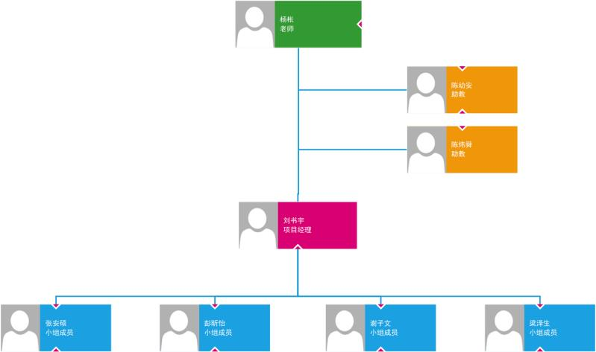

## 3.5里程碑说明

见甘特图

## 3.6预算

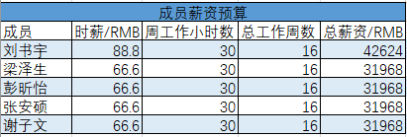

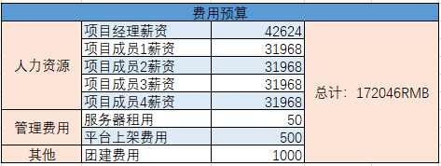

## 3.7关键问题

### 3.7.1风险评估与对策

|  |  |  |  |  |
| --- | --- | --- | --- | --- |
| **风险类型** | **存在风险** | **产生风险原因** | **发生预估概率** | **风险预案（规避）** |
| 进度风险 | 由于时间紧张导致项目最后无法按期完成。 | 小组成员经验不足，不能很好的对时间掌控。 | 30% | 在实际合理的情况下，适当减少休息时间，多挤压出一些时间来完成进度。 |
| 技术风险 | 开发的个别组件质量存在问题，无法使软件整体达到预期目标。 | 小组成员技术水平差距大，个别组员可能无法交付合格的组件。 | 60% | 通过请教专业人员或者迅速查阅相关资料来解决。前期也可做好学习准备。 |
| 质量风险 | 质量不完全符合用户要求。 | 受限于小组成员总体的设计缺陷或其他一些功能不十分完备。 | 10% | 前期同客户不断交流，明白实际需求。同时在后期开发过程中多拜访，减少重构或重写的风险。 |
| 人力资源风险 | 组内成员因其他一些意外突发情况无法完成分配任务。 | 天灾人祸，无法预测 | 5% | 通过组长对剩余小组人员之间的协调，暂时重新规划当下的目标或任务。 |
| 实践风险 | 因为一些其他的特殊因素，导致平时项目制作的常用场地（图书馆）暂时无法继续使用。 | 一些生活上的突发因素，例如图书馆座位无法预约到合适。 | 10% | 备选场所为学校理四一楼右部大厅。 |

# 四、支持条件

## 4.1设备支持

**a.** PC机五台支持windows 10 。手机五台支持Android和iOS。

**b.** 已安装软件工程管理过程所需的软件，例如Git，以及配置好编程所需的各种环境，例如Android等。

## 4.2技术支持

语言实现： java

框架以及库支持： Springboot,vue

平台实现：Android、IOS

# 五．总结要点

通过初步的分析，小组成员认为项目具备了实际可行性。同时，项目本身有难度，需要多和老师助教沟通更深入了解需求、制定计划，同时小组各成员需要不断学习技术，以便后期开发顺利。组内成员之间多多交流，互帮互助。

团结协作是团队成功的关键。每个成员在认真完成自己任务的同时，要积极配合协助别的成员，顾全大局，按照计划进度推进，每周都进行总结。

# 六、附录

**参考资料：**

[1]张海藩，牟永敏.软件工程导论(第6版)[M]北京：清华大学出版社

[2]GB/T 8567-2006, 计算机软件文档编制规范[S].

[3][美]KarlWiegers，JoyBeatty.软件需求（第3版）[M]北京：清华大学出版社

[4]管芳笛,郭丽莹,陈以君,王红.浅谈软件工程面向对象软件需求分析的研究[J].电脑编程技巧与维护,2021(02):22-23+54.

[5]周绍景,唐艳,邱发林.浅谈软件需求分析方法[J].科技信息,2007(02):37+119.